Маркова Ю.А.
учитель истории, обществознания и МХК

Методическая разработка урока МХК

Тема: Балет «Кармен-сюита»
Продолжительность урока: 45 минут.
Особенности урока: комплексная интеграция в уроке по темам, изучаемым в традиционном течение программы по музыке, МХК в 7-х классах.
Информационные технологии
Информационные технологии (ИТ, от англ. information technology, IT) — это класс областей деятельности, относящихся к технологиям управления и обработкой огромного потока информации с применением вычислительной техники.
Основные черты современных ИТ:
-компьютерная обработка информации;
-хранение больших объёмов информации на машинных носителях;
-передача информации на любые расстояния в кротчайшие сроки.
Современное общество и другие сферы деятельности все больше нуждаются в информационном обслуживании, переработке огромного количества информации. Универсальным техническим средством обработки любой информации является компьютер, который играет роль усилителя интеллектуальных возможностей человека и общества в целом, а коммуникационные средства, использующие компьютеры, служат для связи и передачи информации. Появление и развитие компьютеров — это необходимая составляющая процесса информатизации общества.
Участники урока: ученики 7-го класса.
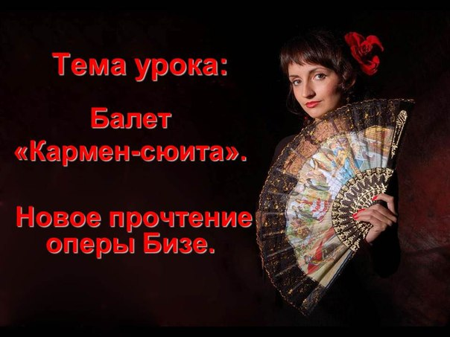

Цели урока:
обучающая – формирование знаний у обучающихся, необходимых для того, чтобы понять, какое место в истории балета занимает произведение Ж.Бизе «Кармен-сюита» в аранжировке Р.Щедрина, на конкретных видео-фрагментах показать действие балета;
воспитывающая – воспитание у обучающихся интереса к истории балета своей страны, чувства гордости за выдающихся балерин и балейтместеров, первые российские произведения балета;
развивающая - развитие познавательных способностей обучающихся, умений и навыков рассуждать, делать выводы, выделять главное из полученной информации, анализировать и сопоставлять события и факты, совершенствование навыков самостоятельной работы с учебным материалом, Интернет-ресурсами.

Методическая цель урока: активизация мыслительной деятельности обучающихся, формирование понятия «балетный спектакль», осознание обучающимися уникальности хореографического искусства.
Тип урока: овладение новыми знаниями.
Форма урока: урок взаимообучения.
Методы ведения урока:
словесный - рассказ учителя с элементами беседы, сообщения обучающихся на основе собственных презентаций по теме;
наглядный - компьютерные презентации с использованием фотографий, афиш, портретов героев балета «Кармен-сюита», иллюстраций и картин постановки в Мариинском театре;
практический - научно-исследовательская работа по сбору и обработке музыкального материала к уроку, тестом специальных возможностей и достижений.
Приемы активизации деятельности обучающихся:
- индивидуальный;
- фронтальный;
- групповой
Оборудование: авторский медиапрект (слайд «Танец – бал – балет»; «Союз танца и музыки»; «Театр оперы и балета»; «Герои балетных спектаклей»; портрет П.И. Чайковского, Р. Щедрина, М. Плисецкой).

Новые термины: Артист балета, антре, адажио, кордебалет, пантомима.
Музыкальный материал: Р. Щедрин, балет «Кармен-сюита».

План урока:

1. Организация обучающихся на урок. (В организацию обучающихся на урок входит проверка готовности к уроку и активизация их внимания.)
2. Вступительное слово учителя:
- Сегодня мы будем говорить о танце и, куда он может нас привести. Вспомните, какие танцы вам известны? (Полька, вальс, танцы кукол)
- Танцы разные. А чем они отличаются?
А теперь представьте, что мы попали на бал во дворец короля из сказки «Золушка». Что делают на балу?
- Правильно, танцуют. Бал – это большой танцевальный вечер. Слова «бал» и «балет» родственные.
-Как вы думаете, что объединяет два этих слова?
3. Сообщение темы и целей урока. (Тему объявляет учитель, запись на доске)
4. Работа по изучению нового материала:
- История возникновения балета (знакомство с новыми терминами)
- Франция - родина балета (заранее подготовленное выступление обучающимся)
Балет – большой музыкальный спектакль. Артисты, выступающие в балете, танцуют. Их называют артисты балета.
Самое главное в балете – союз музыки и танца. В балете все передается посредством танца, мимики и жестов в сочетании с прекрасной музыкой.
Каждая форма танца имеет определенное название в балете. Например, па-де-де, то есть танец вдвоем.
Торжественный выход балерины – антре.
Сольный танец – адажио.
Массовые сцены и танцы – кордебалет.
Особую роль в балете играет пантомима – язык мимики и жестов. Пантомима дополняет танцевальные движения, помогает лучше передать чувства героев. При помощи пантомимы передается содержание спектакля, развитие его сюжета.
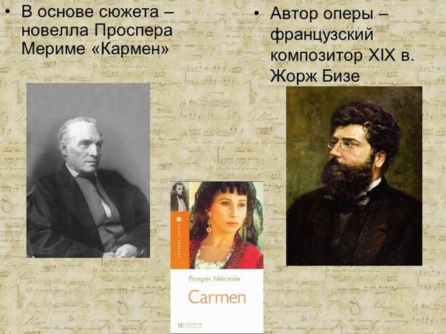
Основоположник русского классического балета - П.И. Чайковский. Он написал балеты «Щелкунчик», «Лебединое озеро», «Спящая красавица». Знаменитые русские балеты были созданы такими композиторами как А.Глазунов, С.Прокофьев, А.Хачатурян, И.Стравинский, Р.Щедрин и др.
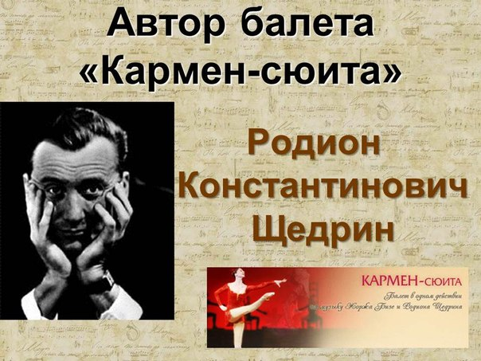
- А где мы можем увидеть балет. Конечно же, в театре оперы и балета. Здесь есть все условия для постановки и показа балетного спектакля.
- Давайте представим, что мы с вами находимся в таком театре на преставлении балета «Кармен-сюита» в аранжировке Р.Щедрина.
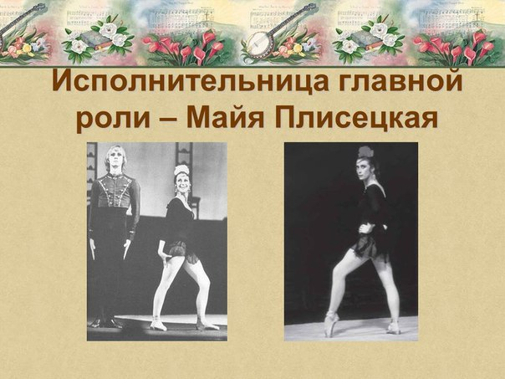

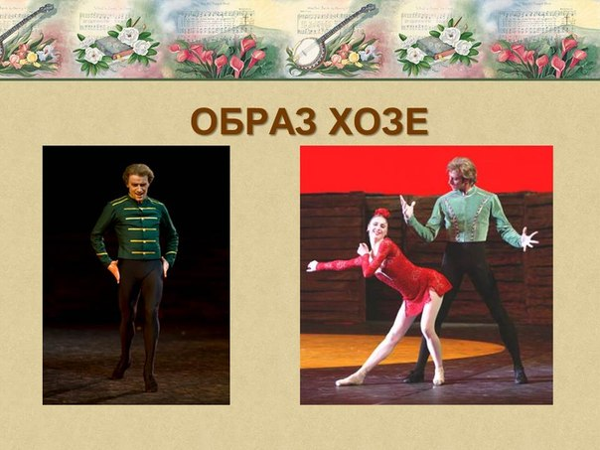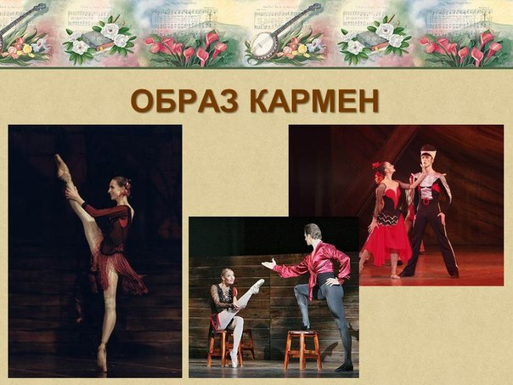

5. Просмотр музыкального фрагмента.
Анализ музыкального произведения.
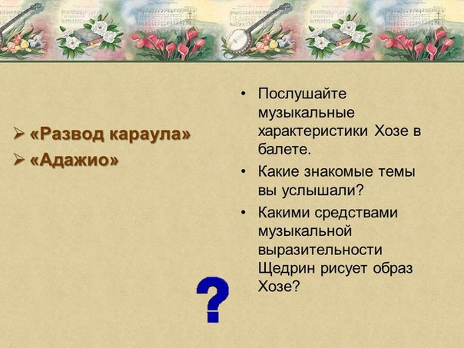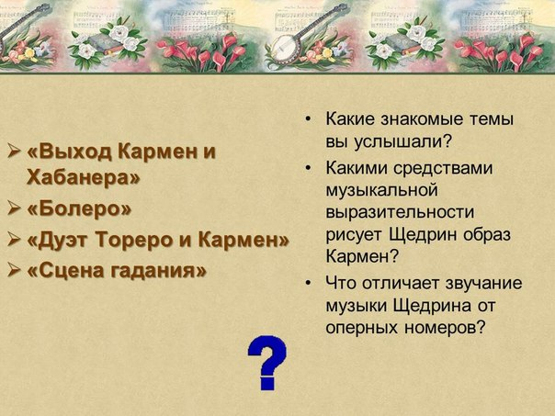
- Вот как музыка рассказала в танце о Кармен и привела нас в большое произведение – балет.
6. Итог урока.
- Что было новым для вас на сегодняшнем уроке? Что такое балет и что мы знаем теперь об этом искусстве?
- Как вы поняли, что такое пантомима?
- С какими еще новыми терминами Вы познакомились?

Использованная литература:
- Интернет-источник http://ru.wikipedia.org/wiki/%CA%E0%F0%EC%E5%ED-%F1%FE%E8%F2%E0

